Actividad 5. El planeta de Nano
En esta actividad hay que lograr que Nano se coma todas las bananas. El tablero inicial es siempre el mismo, o sea que la cantidad de bananas en cada fila es la misma en todas las ejecuciones. Lo interesante es hacer un solo procedimiento que se pueda usar muchas veces. ¿Podés hacer un único procedimiento para comer cualquier fila?
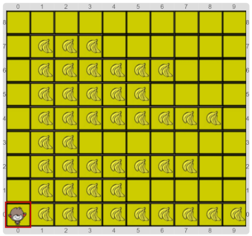
Tené en cuenta que los procedimientos primitivos tienen restricciones que limitan las estrategias posibles para solucionar el problema. ¡Probalos para conocerlos!
Pastilla: Repeticiones con variaciones
La solución completa de esta actividad no puede hacerse con las repeticiones que conocés hasta ahora. Para poder hacer repeticiones que tienen variaciones hacen falta más herramientas. Más adelante vamos a volver a este ejercicio para ver una solución mucho más expresiva.

